

COURTIER ASSERMENTE – Olivier EVRARD
Tél : 02 99 202 202 – Fax : 02 99 202 200
BP 50 – 35404 ST-MALO Cédex – France

SAINT MALO, le 2/12/2010 $ 1,3162

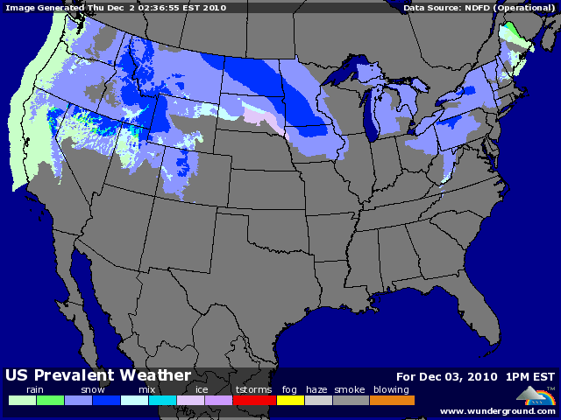

BLE : + clôture en haut de séance, porté par la légère baisse du dollar, les ventes et les stats économiques américaines,
+ la météo US reste toujours trop sèche, comme l’Argentine et l’ouest australien, alors que l’excès de pluie sur l’est australien retarde la récolte et dégrade fortement la qualité,
+ l’Egypte a acheté 220KT de blé dur et tendre, 100% en origine US, alors que le dollar aurait pu ouvrir la porte à l’origine EU. L’embarquement est pour le 1/10 février,
+ les fonds sont aux achats, couvrant une position short en début de mois,
+/- le marché EU a suivi toute la journée dans du volume, avant de se calmer un peu après l’annonce de l’origine de l’achat égyptien,

MAÏS : +/- dans le sillage du blé et du soja,
+/- support du dollar, bourse et pétrole,
+/- temps sec en Argentine,
+/- marché partagé entre les déclarations du gouvernement argentin sur les besoins de la Chine dès le début 2011 et celles des Chinois qui annoncent vouloir réduire leurs importations !!!
+ la consommation hebdomadaire de maïs éthanol reste toujours légèrement supérieure aux besoins (92,93 / 92,22),

SOJA : + grosse séance, comme en céréales, avec le soutien des perspectives de consommation du marché chinois,
+ les ventes US sont attendues entre 1 et 1,3 millions de mt, ce qui confirme la très bonne tenue de la demande mondiale,
+/- la météo argentine reste sèche alors que des pluies sont annoncées sur le sud du Brésil pour le we,

A SUIVRE : toujours météo et dollar.

